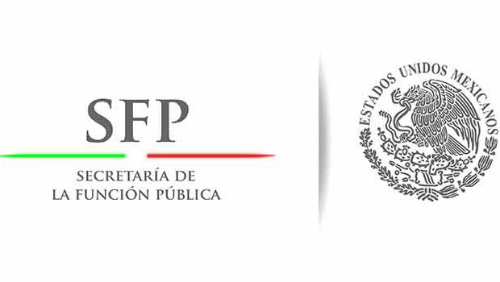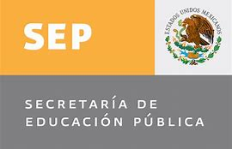

Contraloría Social

- Por disposición de la Ley General de Desarrollo Social:
Los beneficiarios de programas federales verifican el cumplimiento de las metas y la correcta aplicación de los recursos públicos1.
- La Contraloría Social se constituye como una práctica de transparencia y de rendición de cuentas2.

1- Ley General de Desarrollo Social, Capítulo VIII De la Contraloría Social.
2.- SEP-SFP. Guía Operativa de Contraloría Social. Disponible en: https://www.unca.edu.mx/contraloria/PRODEP/2021/2 GuiaOperativadeContraloriaSocial.pdf
Contraloría Social en la Universidad de la Cañada

El PRODEP cuenta con las siguientes convocatorias:
- Apoyos para estudios de posgrado de alta calidad.
- Reconocimiento a Profesores/as de Tiempo Completo con Perfil Deseable.
- Apoyo a Profesores/as de Tiempo Completo con Perfil Deseable.
- Apoyo a la Reincorporación de Ex becarios PRODEP 2021.
- Apoyo a la incorporación de nuevos/as profesores/as de tiempo completo.
- Apoyo para el fortalecimiento de los Cuerpos Académicos, la integración de redes temáticas de colaboración de cuerpos académicos, gastos de publicación, registro de patentes.

Funcionamiento General de Contraloría Social

Secretaría Función Pública (SFP)
Dicta lineamientos de Contraloría Social.
SEP
Difunde la información de la Contraloría Social a las IES
Contraloría Social UNCA
Pone la información a disposición de los beneficiarios y proporciona asesoría.

SEP
Supervisa la práctica de la Contraloría Social
SFP
♣Recibe información en su sistema informático.
♣La vincula con el sistema de atención ciudadana.
Beneficiarios
Llenan las cédulas de vigilancia y las remiten a la Contraloría Social UNCA.
Beneficiarios
Llenan las cédulas de vigilancia y las remiten a la Contraloría Social UNCA.

La Contraloría Social en la Universidad de la Cañada.

- La Contraloría Social de la Universidad ha puesto a disposición de la comunidad universitaria la información sobre la práctica de Contraloría Social en el portal institucional www.unca.edu.mx/contraloria.html donde
donde están disponibles los siguientes documentos para el programa.

Documentos de evaluación que llenan los beneficiarios.

- Informe del Comité de Contraloría Social

- Cedulas de vigilancia
Documentos de carácter informativo para los beneficiarios.
- Esquema de Contraloría Social
- Programa Institucional de Difusión de Contraloría Social (PIDCS)
- Reglas de Operación vigentes del Programa
- Actividades de Difusión

Comité de Contraloría Social

“CONSTITUCIÓN Y REGISTRO DE LOS COMITÉS DE CONTRALORÍA SOCIAL”.

- Se constituirá y registrará el Comité de Contraloría Social, de acuerdo con lo establecido en los Lineamientos para la promoción y operación del programa federal de desarrollo social.

- Dicho Comité debe conformarse por beneficiarios de los programas federales y los responsables de Contraloría Social en la Institución.

- Sus funciones son la planeación, difusión y seguimiento del proceso de Contraloría Social en la institución.

Situación actual

- La Contraloría Social de la Universidad de la Cañada, ha difundido la información a través del portal universitario y ha validado los Programas de Trabajo Institucionales que sugieren las instancias de la Secretaría de Educación Pública (SEP).

- Están a disposición los informes del Comité de Contraloría Social, (antes cédulas de vigilancia e informes anuales) a través de la página de Internet Institucional.

- La Institución incluyó en su página de Internet, las actividades de difusión 2021, mismo que considera lo establecido en las Reglas de Operación del Programa.

